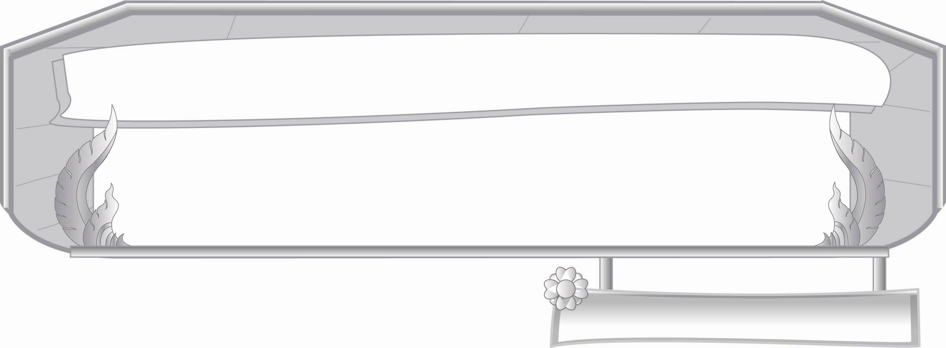
ชั้นประถมศึกษาปีที่ ๓ เวลา ๑ ชั่วโมง
หน่วยการเรียนรู้ที่ ๑๘

ภาษาไทยมาตรฐานและภาษาถิ่น

แผนการจัดการเรียนรู้ที่ ๓

สัมพันธ์ภาษาไทยมาตรฐานและภาษาถิ่น

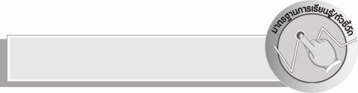
มาตรฐานการเรียนรู้/ตัวชี้วัด

มาตรฐานการเรียนรู้
มาตรฐาน ท ๔.๑ เข้าใจธรรมชาติของภาษาและหลักภาษาไทย การเปลี่ยนแปลงของภาษา
และพลังของภาษา ภูมิปัญญาทางภาษา และรักษาภาษาไทยไว้เป็นสมบัติของ ชาติ
ตัวชี้วัด
ท ๔.๑ ป. ๓/๖ เลือกใช้ภาษาไทยมาตรฐานและภาษาถิ่นได้เหมาะสมกับกาลเทศะ

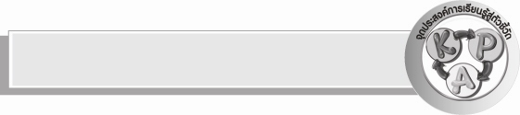
จุดประสงค์การเรียนรู้สู่ตัวชี้วัด

๑. อธิบายวิธีจำแนกคำภาษาไทยมาตรฐานกับภาษาถิ่น (K)
๒. จำแนกภาษาไทยมาตรฐานกับภาษาถิ่น (P)
๓. เห็นความสำคัญของการนำภาษาไทยมาตรฐานกับภาษาถิ่นไปใช้อย่างเหมาะสม (A)


สาระสำคัญ

ภาษาไทยมาตรฐานเป็นภาษาที่ใช้ในทางราชการ ส่วนภาษาถิ่นนั้นจะมีลักษณะแตกต่างกันตามภูมิภาค โดยมีภาษาไทยมาตรฐานเป็นภาษาหลักในการติดต่อสื่อสาร

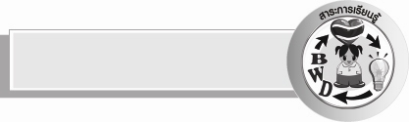
สาระการเรียนรู้

ความสัมพันธ์ระหว่างภาษาไทยมาตรฐานและภาษาถิ่น

สมรรถนะสำคัญของผู้เรียน

- ความสามารถในการสื่อสาร
- ทักษะการอ่าน
- ทักษะการเขียน
- ทักษะการฟัง การดู และการพูด
- ความสามารถในการคิด
- การให้เหตุผล
- การคิดสังเคราะห์
- การจำแนก
- การสรุปความรู้
- ความสามารถในการแก้ปัญหา
- ความสามารถในการใช้ทักษะชีวิต


คุณลักษณะอันพึงประสงค์

ใฝ่เรียนรู้
ตัวชี้วัดที่ ๔.๑ ตั้งใจ เพียรพยายามในการเรียนและเข้าร่วมกิจกรรมการเรียนรู้
มุ่งมั่นในการทำงาน
ตัวชี้วัดที่ ๖.๑ ตั้งใจและรับผิดชอบในการปฏิบัติหน้าที่การงาน
รักความเป็นไทย
ตัวชี้วัดที่ ๗.๒ เห็นคุณค่าและใช้ภาษาไทยในการสื่อสารได้อย่างถูกต้องและเหมาะสม

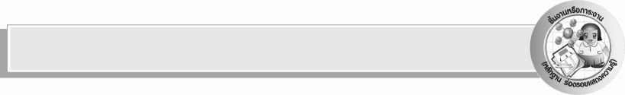
ชิ้นงานหรือภาระงาน (หลักฐาน ร่องรอยแสดงความรู้)

กิจกรรมการจับคู่ภาษาไทยมาตรฐานกับภาษาถิ่น

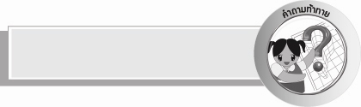
คำถามท้าทาย

ภาษาไทยมาตรฐานกับภาษาถิ่น ใช้ทำอะไรได้บ้าง

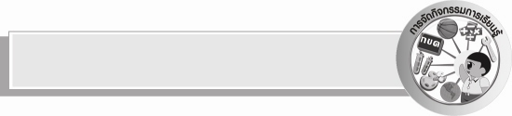
การจัดกิจกรรมการเรียนรู้

๑. แบ่งกลุ่มนักเรียนออกเป็น ๔ กลุ่ม ให้นักเรียนเล่นทายคำปริศนาภาษาถิ่น โดยครูเขียนบน
กระดานและอ่านปริศนาคำทายท้องถิ่นให้ฟัง ถ้ากลุ่มไหนจะทายให้ยกมือก่อนตอบ ให้ตอบว่าเป็น
ภาษาถิ่นภาคไหนปริศนาคำทายคืออะไร ให้ออกมาเขียนคำนั้นบนกระดานทีละข้อจนครบ ดังนี้
๑) แม่นหยัง แต่น้อยใส่เสื่อคับ ใหญ่มาใส่เสื่อหลวม (ภาคอีสาน : มะขาม)
๒) ไอ้ไหรหา สิบขาตาติดตัว ไม่มีหัวไม่มีหาง (ภาคใต้ : ปู)
๓) อะหยังเก๊าะ หน้างอ คออ่อน กิ๋นก่อนติงวัน (ภาคเหนือ : ทัพพี)
๔) อะไรเอ่ย ลูกกินได้ ใบขายดี คนโศกี เมื่อจรไกล (ภาคกลาง : ลูกจาก)
๕) อะไรเอ่ยข้างนอกประตูไม้ ข้างในประตูเหล็ก ผ้าผืนเล็กตากไม่แห้ง (ภาคกลาง : ปาก,ฟัน,ลิ้น)
๖) อะหยังเก๊าะ ฮักก่อจูบบ่ฮักก่อจูบ (ภาคเหนือ : หอย)
๗) แม่นหยัง นั่งแล้วสูงกว่ายืน (ภาคอีสาน : หมา)
๘) ไอ้ไหรหา ไอ้นิลกินหญ้า ปากถ้ำ (ภาคใต้ : มีดโกนหนวด)
ครูชวนสนทนาถึงปริศนาคำทายแต่ละภาค ภาคเหนือเรียก อะหยังเก๊าะ ภาคอีสานเรียก
ควมทวยหรือแม่นหยัง และภาคใต้เรียกไอ้ไหรหา หรือ ไอ้ไหรเอ่ย ให้นักเรียนอ่านคำที่เป็นภาษาถิ่น
แต่ละคำในปริศนาคำทาย และอธิบายความหมายของแต่ละคำ
๒. ครูชวนนักเรียนเขียนปริศนาคำทายเป็นภาษาไทยมาตรฐาน ทั้ง ๘ ข้อ ดังนี้
๑) อะไรเอ่ย เมื่อเล็กใส่เสื้อคับ พอเติบใหญ่ใส่เสื้อหลวม
๒) อะไรเอ่ย สิบขาตาติดตัว ไม่มีหัวไม่มีหาง
๓) อะไรเอ่ย หน้างอ คออ่อน กินก่อนทุกวัน
๔) อะไรเอ่ย ลูกกินได้ ใบขายดี คนโศกี เมื่อจรไกล
๕) อะไรเอ่ยข้างนอกประตูไม้ ข้างในประตูเหล็ก ผ้าผืนเล็กตากไม่แห้ง
๖) อะไรเอ่ย รักก็จูบไม่รักก็จูบ
๗) อะไรเอ่ย นั่งแล้วสูงกว่ายืน
๘) อะไรเอ่ย ไอ้นิลกินหญ้า ปากถ้ำ
๓. เขียนคำภาษาถิ่น และความหมายเป็นภาษาไทยมาตรฐาน
๔. ให้นักเรียนศึกษาความรู้เรื่อง ภาษาถิ่น อ่านในใจ ๑ เที่ยว และอ่านออกเสียงพร้อมกัน
๕. ครูและนักเรียนช่วยกันสรุปได้ว่า ภาษาไทยมาตรฐานเป็นภาษาที่ใช้ในทางราชการ ส่วนภาษาถิ่น
นั้นจะมีลักษณะแตกต่างกันตามภูมิภาค โดยมีภาษาไทยมาตรฐานเป็นภาษาหลักในการติดต่อสื่อสาร
๖. ให้นักเรียนนำคำที่กำหนดให้เติมลงในช่องว่างให้ตรงกับความหมาย
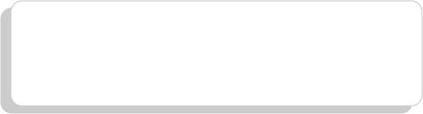
อีเกิ้ง ไผ ตุ๊ แอ่ว โคม
เบิ่ง แว่น ข้าวยำ มัก ตำส้ม

๑) พระ
๒) เที่ยว
๓) ใคร
๔) อาหารของชาวใต้
๕) ชอบ
๖) จ้องดู
๗) กะละมัง
๘) ส้มตำ
๙) ดวงจันทร์
๑๐) กระจก
๗. ให้นักเรียนร่วมกันแสดงความคิดเห็นโดยครูใช้คำถามท้าทายดังนี้
๏ ภาษาไทยมาตรฐานกับภาษาถิ่น ใช้ทำอะไรได้บ้าง

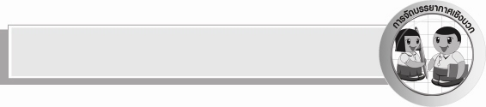
การจัดบรรยากาศเชิงบวก

ให้นักเรียนร่วมกันคิดร่วมกันเขียน และตรวจสอบ ครูคอยกระตุ้นรอคอยให้กำลังใจ และสร้างบรรยากาศเชิงบวกให้เกิดการเรียนรู้ร่วมกัน


สื่อการเรียนรู้

๑. ปริศนาคำทาย ๔ ภาค
๒. พจนานุกรม

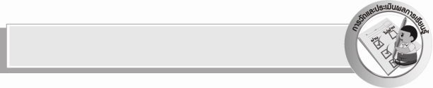
การวัดและประเมินผลการเรียนรู้

๑. วิธีการวัดและประเมินผล
๑) สังเกตพฤติกรรมของนักเรียนในการเข้าร่วมกิจกรรม
๒) สังเกตพฤติกรรมของนักเรียนในการเข้าร่วมกิจกรรมกลุ่ม
๒. เครื่องมือ
๑) แบบสังเกตพฤติกรรมการเข้าร่วมกิจกรรม
๒) แบบสังเกตพฤติกรรมการเข้าร่วมกิจกรรมกลุ่ม
๓. เกณฑ์การประเมิน
๑) การประเมินพฤติกรรมการเข้าร่วมกิจกรรม
ผ่านตั้งแต่ ๒ รายการ ถือว่า ผ่าน
ผ่าน ๑ รายการ ถือว่า ไม่ผ่าน
๒) การประเมินพฤติกรรมการเข้าร่วมกิจกรรมกลุ่ม
คะแนน ๙ - ๑๐ ระดับ ดีมาก
คะแนน ๗ - ๘ ระดับ ดี
คะแนน ๕ - ๖ ระดับ พอใช้
คะแนน ๐ - ๔ ระดับ ควรปรับปรุง

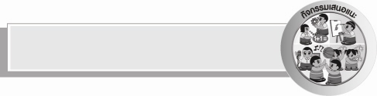
กิจกรรมเสนอแนะ

๏ รวบรวมปริศนาคำทายเป็นภาษาถิ่น เปรียบเทียบกับภาษาไทยมาตรฐานหรือจะทำเฉพาะ
ภาษาถิ่นของนักเรียนเองเพิ่มอีกเล่มก็ได้ ทำเป็นสมุดเล่มเล็กหรือสมุดเล่มใหญ่ก็ได้ ถ้าเป็นสมุดเล่มใหญ่อาจใช้กระดาษปรู๊ฟ วาดภาพประกอบให้สวยงาม ใช้สำหรับเป็นเอกสารค้นคว้าของห้องเรียน
๏ ศึกษาค้นคว้าเพิ่มเติมจากอินเทอร์เน็ต ,พจนานุกรม ฯลฯ

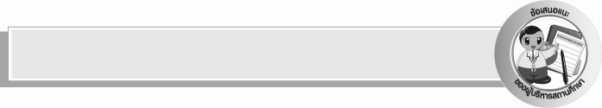
ข้อเสนอแนะของผู้บริหารสถานศึกษา
______________________________________________________________________________
______________________________________________________________________________
______________________________________________________________________________
______________________________________________________________________________
______________________________________________________________________________
______________________________________________________________________________
______________________________________________________________________________
______________________________________________________________________________
______________________________________________________________________________
______________________________________________________________________________
______________________________________________________________________________
______________________________________________________________________________
______________________________________________________________________________
______________________________________________________________________________
______________________________________________________________________________
______________________________________________________________________________
______________________________________________________________________________
______________________________________________________________________________
______________________________________________________________________________
______________________________________________________________________________
______________________________________________________________________________
______________________________________________________________________________
______________________________________________________________________________
______________________________________________________________________________

ลงชื่อ__________________________ (ผู้บริหารสถานศึกษา)
(_________________________)
________/________/_______

บันทึกหลังการสอน

ผลการจัดการเรียนการสอน

______________________________________________________________________________
______________________________________________________________________________
______________________________________________________________________________
______________________________________________________________________________
______________________________________________________________________________
______________________________________________________________________________

ปัญหา / อุปสรรค

______________________________________________________________________________
______________________________________________________________________________
______________________________________________________________________________
______________________________________________________________________________
______________________________________________________________________________
______________________________________________________________________________

แนวทางแก้ไข

______________________________________________________________________________
______________________________________________________________________________
______________________________________________________________________________
______________________________________________________________________________
______________________________________________________________________________
______________________________________________________________________________

ลงชื่อ_________________________ (ผู้บันทึก)
(_________________________)
________/________/________

